工作简报
第二十九期

（总第2９期）

云南省现代农业甘蔗产业技术体系 2010年8月１２日

德宏综合试验站
到龙江糖厂召开甘蔗主要病虫草害防治技术培训会

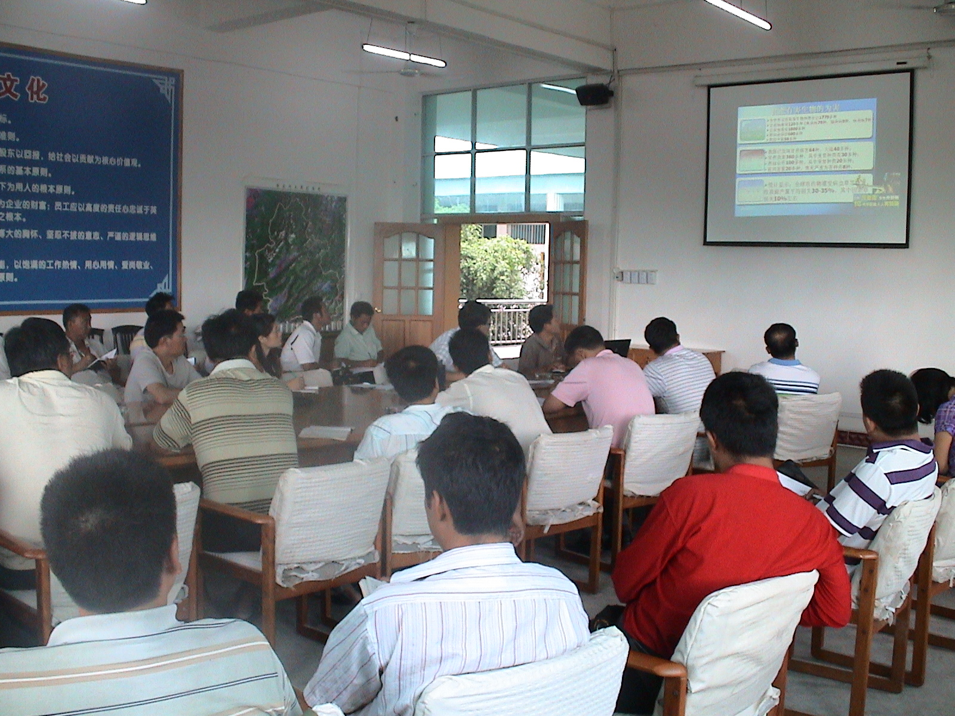
8月11日，受龙江糖厂的邀请，我站核心团队成员植保研究室主任杨世常及技术员陈寿宏、蔺乔仙，到龙江糖厂进行技术培训。培训分两部分，上午，采用多媒体技术对糖厂50多名农务员进行了“甘蔗主要病虫草害防治技术”的培训；下午，进行田间病虫害的调查方法及主要病虫害的识别培训，由技术员现场操作演示甘蔗地下害虫、蛀茎害虫和叶面害虫的调查方法，并现场识别了几个甘蔗主要病虫害。培训结束后，全体参会人员进行蔗区虫情调查，使理论培训与实践相结合，增强广大农务人员理论知识和工作能力，达到了培训目的。
德宏综合试验站办公室

